**新竹巿 113 學年度光武國中奧林匹亞趣味科學競賽初賽**

**暨”趣味尬科學社”社團甄選公告說明**

一、依據：新竹市政府 113 年 3 月 6 日府教學字第 1130043779 號。

二、目的：

(一)增進學生運用科學知識、科學方法於問題解決之能力。

(二)促進學生團結合作共同解決問題的精神。

(三)提昇學生對於科學學習之興趣與創造思考能力。

(四)寓科學教育於創意之中，俾科學教育順利銜接高中課程。

三、校內初賽(甄選)時間地點：

八年級：9/2(一)下午5～6節；生物實驗室

七年級：9/5(四)下午5～6節；物理實驗室、生物實驗室(七科)

四、校內初賽暨趣味尬科學社社團徵選說明：

(一)徵選出國七及國八學生各約 10 名， 參加『趣味尬科學社』社團，進行市賽培訓。

參加甄選的同學都需先選填一般社團志願，未甄選上者則照常依志願參加一般社團。

各年級甄選名額內有性別保障名額至少2名。

(二)社團成員於社團時間練習、培訓，於市賽報名前依學生的各方面表現(參與度、積極度、

實作能力、團隊合作 等)，選出正式及候補選手名單，代表學校參加市賽。

(三)科學資優班學生可以參加校內初賽，但因課程安排關係，無法徵選進入趣味尬科學社。

五、報名方式：

1.請於校網公告中的報名連結表單進行線上報名。

報名網址：<https://forms.gle/6eVcUtKu2Kp7KJv9A>

2.也可以填寫紙本報名表，請各班導師協助彙整後交回教務處資訊設備組。

六、獎勵方式：

分為：(1)七八年級(2)男、女組，各取前三名及優勝若干名。於朝會時間頒發獎狀並敘獎。

-------------------------------------------------------------------------------------------------------

**新竹巿 113 學年度光武國中奧林匹亞趣味科學競賽初賽暨”趣味尬科學社”社團甄選 報名表**

請交回教務處資訊設備組。

八年級：請於9/2(一)中午前繳交。 七年級：請於9/4(三)放學前繳交。

|  |  |  |
| --- | --- | --- |
| 班級 | 座號 | 姓名 |
|  |  |  |
|  |  |  |
|  |  |  |
|  |  |  |

七、校內初賽項目：液壓舉重

(一)競賽材料(在家練習請自備，比賽時由學校提供材料)：

竹筷 20 支、塑膠瓦楞板Ａ4 兩片、切割墊、橡皮筋 40 條、美工刀、剪刀、尺、重物

（麥香紅茶鋁箔包）、塑膠針筒 2 支( 藥局有賣 ) 、40cm 塑膠管。

(二)製作規則與說明：

1.利用學校提供的材料製作升降裝置與液壓裝置，製作與測試時間：共 40 分鐘。

如下頁參考圖示及參考影片連結。

2.使用塑膠針筒 2 支、塑膠管長度 40cm 來製作液壓裝置，塑膠管功能僅限於液壓裝置壓力

的傳遞。

3.用竹筷及橡皮筋、塑膠瓦楞板等材料製作升降裝置。

4.將負重塑膠瓦楞板穩定的放在升降裝置上，再將重物放在負重塑膠瓦楞板上，

放置完成後手離開才能操作針筒，利用液壓原理及槓桿原理讓負重塑膠瓦楞板上升。

5.升降機液壓裝置只能用學校提供之材料，否則必須移除之後才能評分。

( 三 )計分規則：

1.準備好時，跟評分人員說“挑戰”，評分人員說“開始”，即進行操作。如果沒說 “挑戰”，

將視為測試，結果不列入競賽成績。

2.用手按壓液壓裝置操作端，讓升降機之負重塑膠瓦楞板上升高度差超過 5 公分，

並靜止 3 秒，才算操作成功！評分人員計算重物瓶數，並記錄成績。如果在上升或

靜止過程有手去觸碰液壓裝置操作端以外的地方，就算失敗，成績不予計算。

3.負重塑膠瓦楞板上升高度差的定義為負重塑膠瓦楞板上升前最高處與上升後最低點

與地板之垂直高度差。

4.競賽使用的重物為學校提供之鋁箔包。

5.塑膠瓦楞板Ａ4 兩片( 作為底座可裁切，作為負重板不可裁切 )。

6.竹筷不可裁切、折斷。

7.挑戰成功後，計算鋁箔包數量，一個以一分計算，即為該次舉重的競賽成績。

挑戰 3 次，取平均計分。

8.若舉重同分，則以上升高度評比，高者優勝。

(四)裝置製作參考圖示與影片如下：

1.範例圖示：

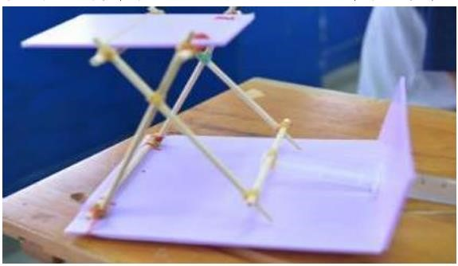

2.參考影片：竹筷+針筒竟能抬12公斤重物 靠槓桿原理│中視新聞 20161225

<https://www.youtube.com/watch?v=OMl1OjkuOdo>